1. Introdução
Título do trabalho
Autor; Coautor; Orientador

Para a elaboração do pôster científico, observe as seguintes orientações:
- O banner deverá apresentar, de forma sintética, as principais informações referentes ao trabalho desenvolvido, permitindo a compreensão rápida da proposta de pesquisa pelos visitantes.
- As informações devem ser organizadas com linguagem clara, objetiva e de fácil leitura, evitando textos extensos e priorizando a comunicação visual.
- O uso de imagens, gráficos, tabelas ou fotografias é altamente recomendado, pois esses elementos contribuem para valorizar a apresentação e atrair o público. Recursos visuais bem selecionados facilitam a compreensão dos resultados e fortalecem os argumentos apresentados, muitas vezes de forma mais eficiente do que longos textos.
- O pôster deve contemplar, ao longo de sua estrutura, os seguintes elementos:
  - objetivos do trabalho;
  - metodologia utilizada;
  - principais resultados obtidos;
  - forma de participação e engajamento dos alunos;
  - conclusões ou contribuições do estudo.
- A presença dos autores será obrigatória durante o horário de apresentação dos pôsteres, no dia 17/11/2026 pela manhã, no Ginásio do IFPB – Campus Catolé do Rocha, considerando tratar-se de atividade pedagógica avaliativa.

Nesta seção introdutória, recomenda-se apresentar a justificativa do trabalho, destacando a relevância do tema investigado, as motivações que conduziram à sua realização, bem como os possíveis impactos sociais, educacionais ou científicos esperados. Deve-se evidenciar, de forma objetiva, a importância do estudo e sua contribuição para a comunidade.

2. Objetivos

A segunda seção deve trazer seus objetivos: um geral e três específicos são suficientes. Para facilitar a visualização dos objetivos específicos use marcadores simples, como no exemplo abaixo:
- Usar verbo no infinitivo.
- Evitar sentenças longas.
- Redigir de forma clara.

3. Metodologia

Nesta terceira seção do banner descreva a metodologia de trabalho que o grupo adotou. Ela é importante para mostrar aos ouvintes e leitores que a pesquisa foi bem-feita e seguia os princípios do Método Científico. Obviamente por ser um trabalho de ciência feito por estudantes do Ensino Fundamental, não haverá aprofundamento teórico quanto ao método, mas é importante demonstrar que o experimento ou esforço de trabalho seguiu um plano, tinha uma base ou conceito científico, que os discentes pesquisadores tinham clareza quanto ao que queriam estudar, e o que estavam observando.

Se o trabalho envolvia construir um modelo ou protótipo esclareça esse aspecto no contexto do método de trabalho. Os riscos potenciais e como eles foram contornados. Se o trabalho envolvia entrevistar pessoas ou observar pessoas, fale como o grupo foi cuidadoso para evitar invasão de privacidade, como evitou coletar dados sensíveis e que nenhuma pessoa entrevistada teve seu nome e outros dados sensíveis coletados e/ou divulgados.

Se a pesquisa envolvida seres vivos não humanos é importante citar os cuidados com os animais, demonstrando um comportamento ético e de respeito com a natureza.

4. Resultados ou resultados parciais

Esta seção 4 é o coração do trabalho. Até aqui o grupo foi estimulando a curiosidade e expectativas nos ouvintes, mas, é chegado a hora de fazer o “show” e apresentar os resultados e aprendizados do trabalho, sendo assim vocês devem apresentar e comente os dados, façam parecer que vocês são doutores naquele assunto escrevam e falem com segurança.

Vocês podem usar recursos como tabelas, quadros, diagramas e figuras. Elas são agradáveis de se ver, despertam a curiosidade, reduzem ideias complexas a poucos elementos tornando mais fácil a explicação e mais clara a compreensão pelo ouvinte. Veja no exemplo a segui uma forma de apresentação simples de uma ideia sofisticada:

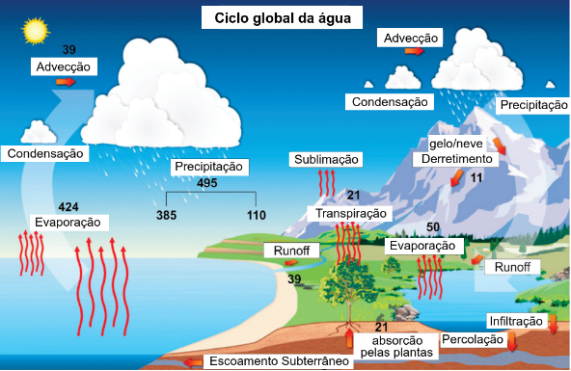

Figura 1: Ciclo Global da água
Fonte: Autor, ano.

Comente os dados esboçados na figura, imagem, gráfico ou tabela. Use palavras adequadas e de fácil compreensão, aprofunde as ideias que se relacionam com o objetivo geral e os objetivos específicos. Nesta seção você pode e deve mostrar o que autores mais renomados falam sobre o assunto, como eles explicam os fenômenos que seu grupo estudou. Se estiverem apresentando um modelo como na figura acima ou um protótipo de produto ou de sistema mostre como a ciência ajuda a prever o resultado das coisas ou mesmo o controle sobre as forças naturais para gerar impactos positivos, como por exemplo, gerar eletricidade, produto algum tipo de energia ou alguma matéria prima.

Se outros grupos de pesquisa já fizeram o mesmo que vocês, seria interessante mostrar o que o experimento do grupo trouxe de novidade ou de inovação, isto ajuda a mostrar a importância deste trabalho. É bom lembrar que ao usar ideias, conceitos e frases de outras pessoas, livros e artigos o grupo deve citar essas fontes, como você está vendo aqui neste parágrafo (LIMA, 2017). Ainda segundo uma autora de metodologia Lakatos (2002), o plágio acontece quando se usa a ideia de outra pessoa sem dizer quem é o autor ou autora.

5. Conclusões ou apenas considerações finais

Finalmente é preciso encerrar seu trabalho mostrando que atingiu ao objetivo, que estava bem fundamentado, e o aprendizado da equipe. Na apresentação dia 17/11/2026 lembre-se de agradecer aos ouvintes e fiquem à disposição para responder perguntas.

Referências
Seguir a ABNT 6023:2025.

